Collège des Dominicaines de notre Dame de la Délivrande – Araya-
Classe : CM2 Mai 2020 – 3ème semaine
Nom : ________________________

Les objets techniques : le vélo
Objectifs:
- Étudier l’évolution technologique d’un objet : le vélo.
- Connaître l’évolution des matériaux d’un cadre du vélo.
- Connaître l’évolution des solutions techniques pour la propulsion du vélo.
Compétences :
- Identifier les évolutions des besoins et des objets techniques.
- -Replacer des évolutions scientifiques et technologiques dans un contexte historique, géographique, économique et culturel.

Introduction :
C’est déjà le printemps ! Il fait beau temps ! Vous recherchez une idée de loisir familial et convivial qui respecte les lois du confinement ? Pensez au vélo ! C’est le parfait moment pour se balader à vélo dans la nature.
Dessiner ton vélo ou celui que tu désireras avoir.

Sais-tu que le premier vélo inventé était sans pédales ?
Pour savoir l’histoire du vélo, prière de voir la vidéo en ouvrant le lien
https://youtu.be/5ij6IPGTGDQ
A- Accéder au site http://education.francetv.fr/matiere/technologie/cinquieme/jeu/histoires-d-inventions, mettre en plein écran (bouton vert) et faire l’exercice 3 sur l’invention de quelques objets techniques.
B- Lire attentivement les documents 1 à 3 de la page 156 et répondre aux questions :

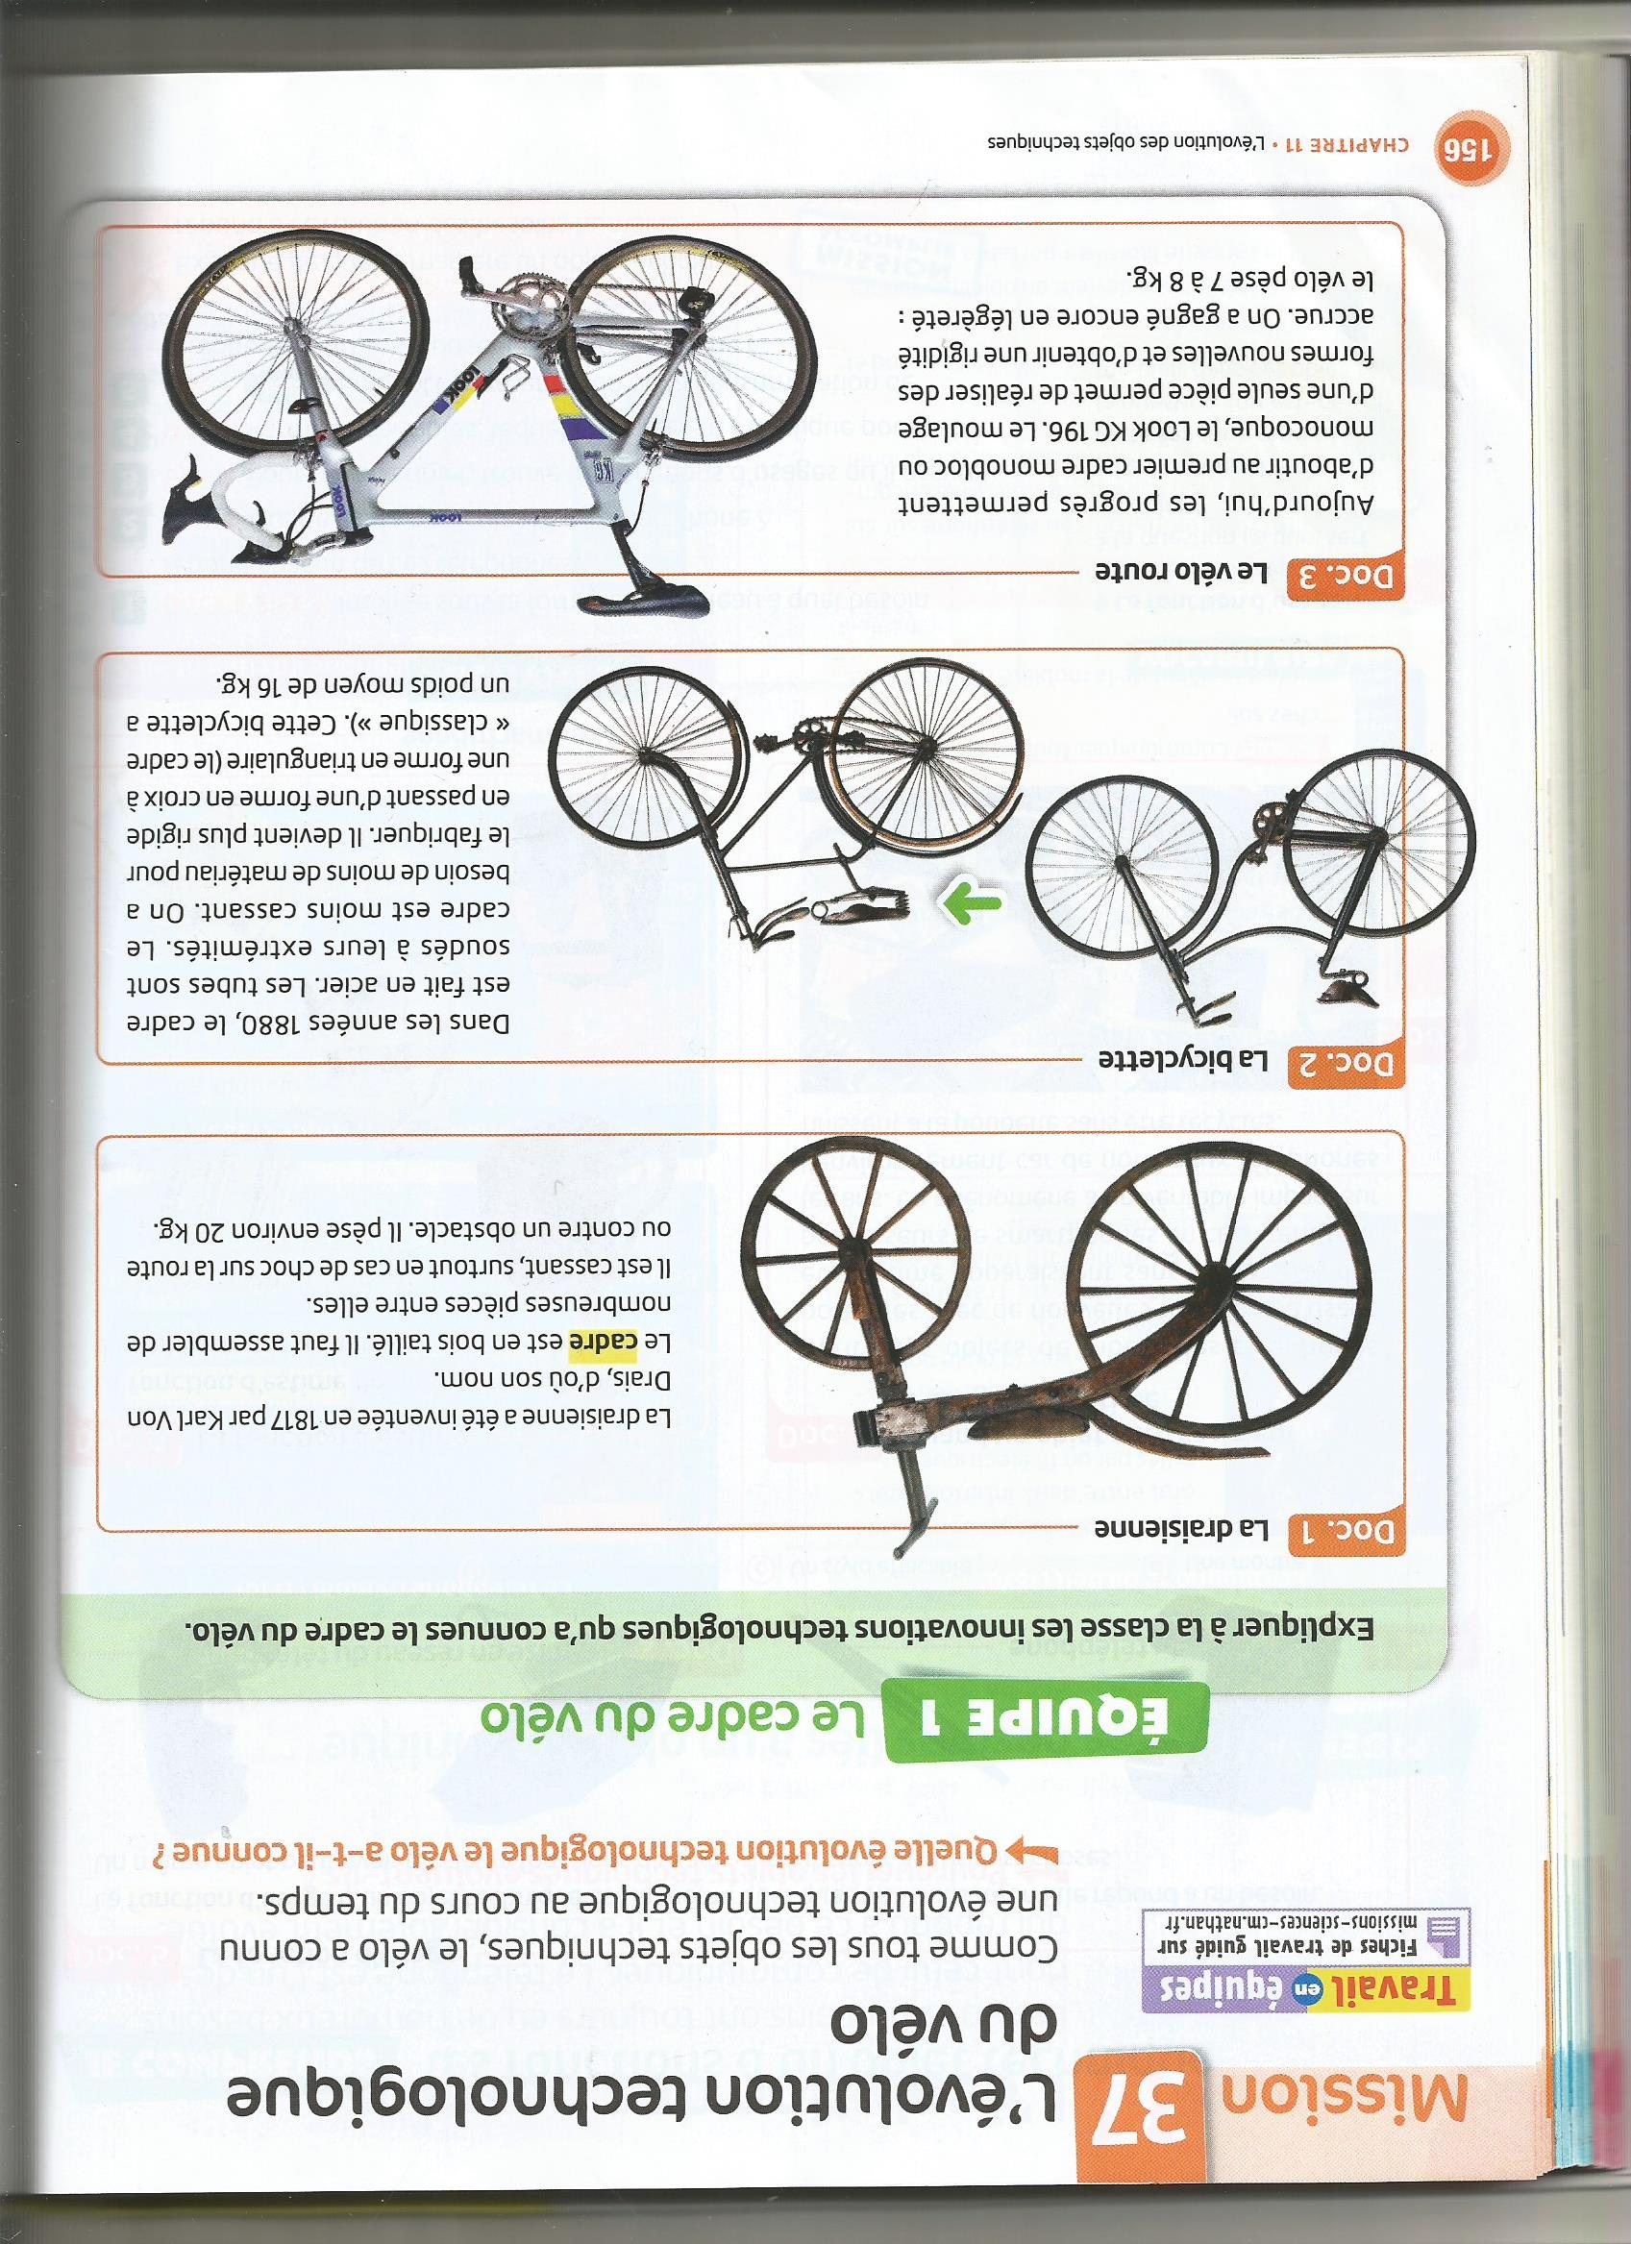

Docs 1 à 3.
1. Compléter le tableau suivant :
 | Titre | Date d’invention | Matériau utilisé pour fabriquer le cadre du vélo
Doc.1
Doc.2
Doc.3

2. Quel est le matériau le plus rigide utilisé dans la fabrication d’un cadre du vélo ?
…………………………………………………………………………………………………
…………………………………………………………………………………………………

Doc. 2
1. Mis à part le changement de matériau, quelle autre modification a connu le cadre du vélo ? Citer un avantage de cette évolution.
……………………………………………………………………………………………………………………………………………………………………………………………………
……………………………………………………………………………………………………………………………………………………………………………………………………

2. Que peux-tu en déduire à propos de ces améliorations ? Qu’apportent-elles aux cyclistes ?
…………………………………………………………………………………………………
…………………………………………………………………………………………………
……………………………………………………………………………………………..…

